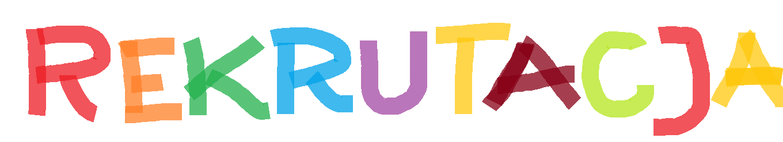 **w skrócie**

**NA ROK SZKOLNY 2023_2024 NA WOLNE MIEJSCA W PRZEDSZKOLU**

**Rekrutacja na wolne miejsca rozpoczyna się w dniu 7 marca o godz. 9.00 i trwa do 21 marca do godz. 14.00.  
Rekrutacja odbywa się w elektronicznym systemie naboru pod adresem** <http://www.zyrardow.przedszkola.vnabor.pl/>

**NASZE PRZEDSZKOLE PROWADZI REKRUTACJĘ DLA DZIECI URODZONYCH W ROKU 2020 ( 3latki)**

**Liczba wolnych miejsc w grupie 3 latków wynosi 19, w tym do 5 miejsc dla dzieci posiadających orzeczenie o potrzebie kształcenia specjalnego wydane przez Poradnię Psychologiczno – Pedagogiczną.**

**Wszelkie informacje dotyczące zasad, kryteriów oraz terminów rekrutacji znajdziecie Państwo, po ich publikacji, na stronie Urzędu Miasta Żyrardowa oraz na stronie BIP naszego przedszkola https://** [www.mip10.zyrardow.pl](http://www.mip10.zyrardow.pl) **w zakładce Menu przedmiotowe > Nabór dzieci**

**Obowiązki Rodziców/prawnych opiekunów w procesie rekrutacji:**

1. **logują się do systemu i dokonują wyboru przedszkoli**
2. **drukują Wniosek wraz z oświadczeniami potwierdzającymi spełnianie zaznaczonych we Wniosku kryteriów**
3. **składają podpisy pod Wnioskiem i Oświadczeniami**
4. **do dnia 21 marca 2021 r. do godziny 16.00 składają w przedszkolu I wyboru wydrukowany Wniosek wraz   
   z oświadczeniami i innymi dokumentami (poświadczonymi za zgodność z oryginałem, jeśli jest to kserokopia) potwierdzającymi spełnianie zaznaczonych we Wniosku kryteriów (wyjątek: Orzeczenie Poradni Psychologiczno–Pedagogicznej o potrzebie kształcenia specjalnego składa się w oryginale)**

**Niedopełnienie wyżej wymienionych czynności jest równoznaczne z utratą miejsca w rekrutacji.**